Кружок декоративно-прикладного творчества
«ФИЛИМОНОВСКАЯ СКАЗКА»
Руководитель – Орлов Р.В.

С 2016 года на базе ЦНТиК работает кружок декоративно – прикладного искусства «Филимоновская сказка» руководитель кружка Орлов Роман Вячеславович, народный мастер, окончил художественное отделение Тульского музыкального училища. Молодой художник, прекрасно освоивший традиции пластики и росписи, достойный потомственный мастер и продолжатель дела своей семьи. В своих работах стремится к поиску новых форм и образов, гармонично сочетая традиции и новаторство.
Возрастная категория детей занимающихся в кружке от 6 до 12 лет. Занятия проходят один раз в неделю.
Цели данного кружка состоят в том, что бы:
– Научить детей работать с глиной, лепить из глины игрушки;
– Учить составлять простой узор по образцу, умению детей ориентироваться на плоскости;
– Формировать знания об особенностях росписи филимоновской игрушки;
– Формировать интерес детей к декоративно – прикладному искусству;
– Развивать мелкую моторику рук, образное мышление;
– Развивать эстетический вкус, воображение, самостоятельность.
Дети с огромным удовольствием и интересом слушают своего мастера – наставника и стараются выполнять поставленные перед ними задачи.
На занятиях кружка декоративно – прикладного искусства «Филимоновская сказка» дети знакомятся с русскими народными промыслами, древними художественными ремеслами, участвуют в мастер – классах по лепке филимоновской игрушки. Готовые детские работы демонстрируются на выставках декоративно - прикладных изделий. Такие выставки собирают большое количество любителей художественных ремесел всех возрастов.

В 2018 году работы детей, которые занимаются в кружке «Филимоновская сказка» приняли участие в праздничных мероприятиях посвященных Дню Тульской области и городу Герою Туле.
В сентябре 2018 года приняли участие в международном военно – историческом фестивале «Поле Куликово».
В октябре приняли участие в фестивале «Гончары России г. Тверь.
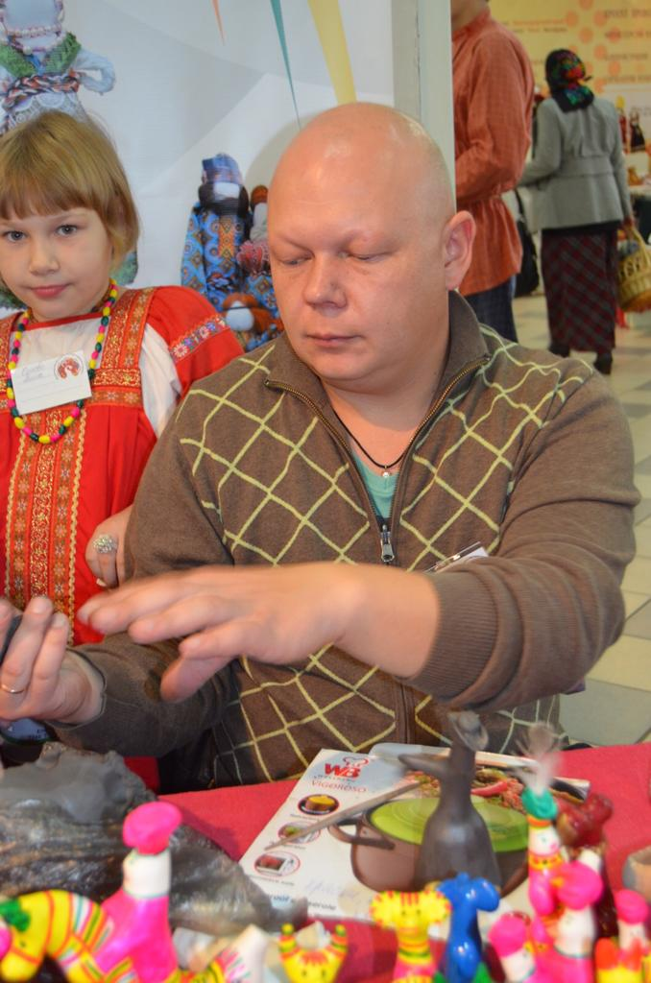
В декабре приняли участие в конкурсе «Новогодний Дед Филимон»
В январе была организована выставка работ «Филимоновкая сказка» в Центре народного творчества и кино»
В феврале приняли участие в ярмарке «Широкая масленица на Тульских ремесленных выставках»
Участие в выставке «Филимоновское чудо» в г. Ясногорске
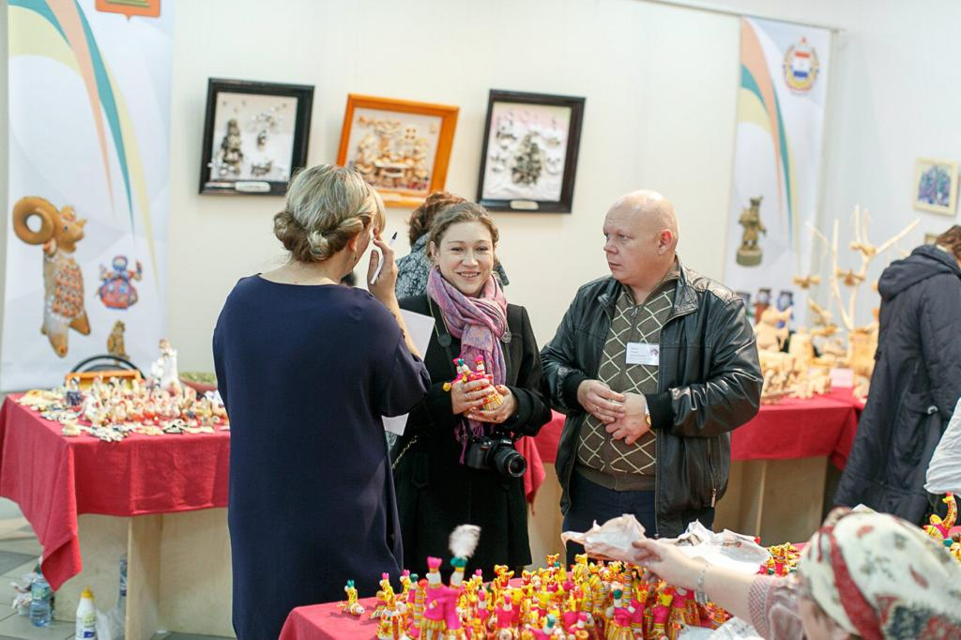
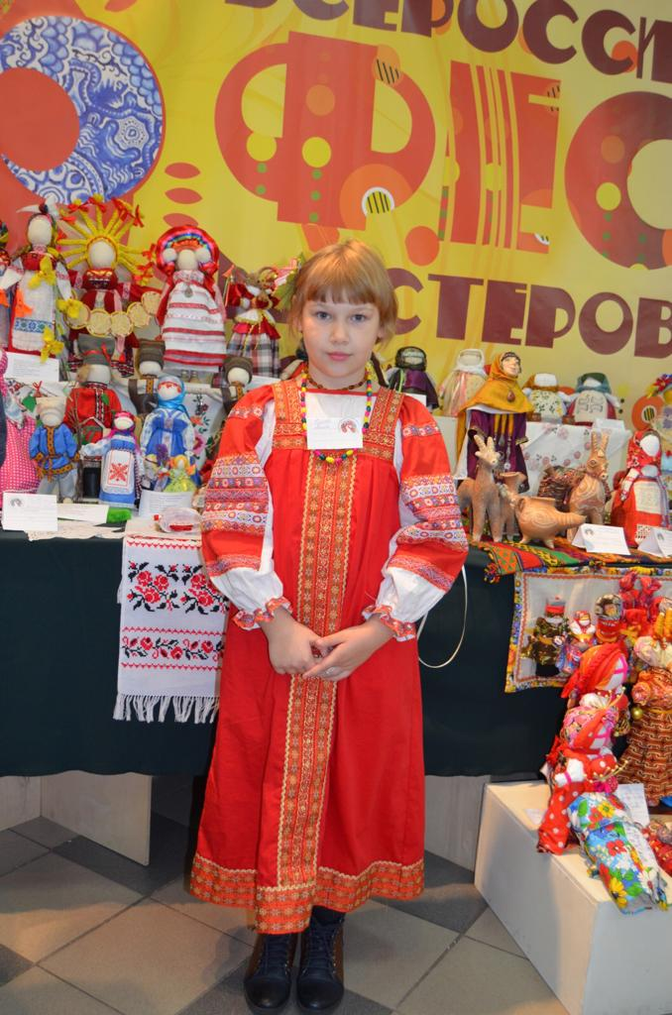
В мае приняли участие в межрегиональном фестивале детского творчества «Курочка ряба» и в межрегиональном фестивале традиционной народной культуры «Тульский заиграй».
Дети с огромным удовольствием дарят свое творчество людям.

